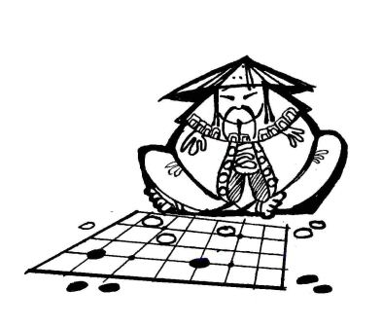
GO klub Olomouc pořádá
7. turnájek u vody – Grygov
4.-6. července 2020

Místo konání:
- Pískovna Grygov, 2 km od železniční stanice Grygov, 7 km od Olomouce
Viz mapa na konci pozvánky.
- GPS: 49° 31´ 43“, 17°17´01“ (49.528584, 17.283489)
Program:
- Hlavní turnaj v sobotu a neděli na 5 kol 45 min. a rychlé byoyomi, MC Mahon
Nebo redukovaný handicap dle tříd účastníků. 1. kolo startuje v sobotu v 10;00 hod.
Registrace do 9;30.hod. Turnaj není zařazen do žádné celoroční soutěže.
- v pondělí plánujeme turnaj s kartičkami na gobanu 13x13.
- Příjezd na turnájek možný již v pátek 3. července cca. 17 hodin.
Ubytování:
- V těsné blízkosti hracích prostor, ve vlastních stanech, pod širákem, nebo v budově
(nutno domluvit předem se Zdeňkem Kratochvílem – omezená kapacita-) .
V případě nepříznivého počasí možnost přespání pod střechou.
V případě dotazů na možnosti ubytování kontaktujte Zdeňka Kratochvíla.
- K dispozici jedna Toi-Toi-ka a společná sprcha (teplá voda dle vytíženosti
100 l bojleru). Zatopená štěrkovna ke koupání či vyblbnutí na kajaku
kánoi a windsurfingu, na pozemku k dispozici ohniště a gril. Hudební
nástroje a sportovní náčiní berte s sebou, rádi se něco přiučíme.
- Komu to nevyhovuje, ať si sežene hotel v Olomouci a okolí
Stravování:
Základní potraviny (chléb, máslo, salám, sýry, maso na gril,…) bude možné zakoupit na
místě, nebo objednat.
K dispozici budou snídaně bufetovou formou, obědy budeme stejně jako loni objednávat z některé restaurace poblíž, večeře formou grilování a opékání. Pitný režim bude zajištěn z místního baru, k dispozici máme alko i nealko, točíme pivo i limo.
Kapacita akce:
- Vzhledem k omezeným prostorám a kapacitě sociálních zařízení je akce vyhrazena
přednostně pro hráče olomouckého GO klubu a dále jen pro zvané hráče.
- Pokud jste se dozvěděli o vyjímečnosti naší akce a chcete přijet?
Přihlaste se k akci na Facebooku (GO klub UP Olomouc)
a my podle kapacity vaší účast potvrdíme/zamítneme.
- Přihláška = registrace u Václava Göbla - nebo Zdeňka Kratochvíla – kontakt- viz níže.
Ceny:
- Ubytování: stan - 50,- kč / osoba / noc ubytování v budově - 150,- kč /osoba/ noc:
V budově je omezená kapacita - pouze deset volných lůžek. (kdo dřív objedná………)
- Startovné na hlavní turnaj. --- 120,- kč / hráči, do 15 roků --- 60,- kč.
- Ocenění pro (nejen) nejlepší hráče věcné, nebo. (jako vždy něco vymyslíme)

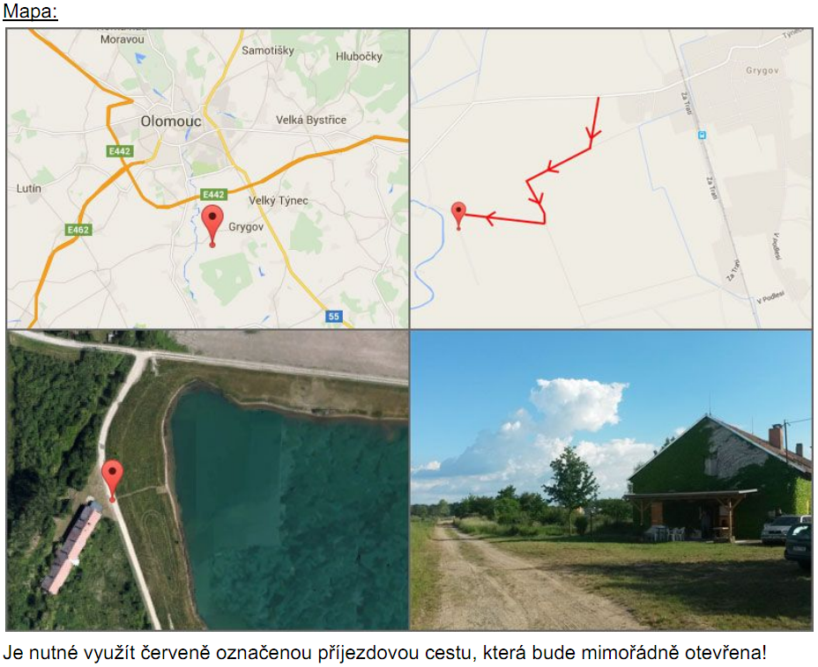

Kontakty:
- Václav Göbl: tel. 604 947 622, email: vaclavgobl@seznam.cz
- Zdeněk Kratochvíl: tel. 605268 455, 607 437 406, email: z.krato@seznam.cz

